皖园协〔2025〕5号
关于开展2025年职业技能等级认定
工作的通知

各会员单位、全省行业企业及从业人员：
为进一步推进我省风景园林行业技能人才队伍建设，根据工作计划安排，协会将于2025年分批组织开展职业技能等级认定工作，现就相关事宜通知如下：
一、认定职业（工种）及等级
园林绿化工三级；园艺工三级；花艺环境设计师三级；插花花艺师三级；农业技术员三级。
二、认定费用
鉴定等级 | 理论考试费  （元/人） | 职业技能操作认定费（元/人） | 合计
高级工  （3级） | 100 | 600 | 700
三、认定对象
全省风景园林行业系统内会员单位从事园林绿化、花卉园艺、花艺环境设计、插花花艺、农业技术员工种的在职在岗人员，符合申报条件的均可参加认定。
四、报考条件
1、具备以下条件之一者，可申报三级工/高级工:
（1）累计从事本职业或相关职业工作满10年。
（2）取得本职业或相关职业四级/中级工职业资格（职业技能等级）证书后，累计从事本职业或相关职业工作满 4 年。
（3）取得符合专业对应关系的初级职称（专业技术人员职业资格）后，累计从事本职业或相关职业工作满1年。
（4）取得本专业或相关专业的技工院校高级工班及以上毕业证书（含在读应届毕业生）。
（5）取得本职业或相关职业四级/中级工职业资格（职业技能等级）证书，并取得高等职业学校、专科及以上普通高等学校本专业或相关专业的毕业证书（含在读应届毕业生）。
（6）取得经评估论证的高等职业学校、专科及以上普通高等学校本专业或相关专业的毕业证书（含在读应届毕业生）。
注：具体职业概况及要求请参考相对应工种的国家职业技能标准。
相关职业和本专业或相关专业具体解释参考相对应工种的国家职业技能标准。例如：
1.园林绿化工
本职业包含但不限于下列工种：园林养护工、花卉园艺工、绿化造园工、园林植保工、园林修剪工。相关职业：草坪园艺师、林业有害生物防治员、农作物植保员、园林绿化工程技术人员、园林植物保护工程技术人员、森林培育工程技术人员、风景园林工程技术人员、城乡规划工程技术人员。本专业：园林绿化、园林技术、林业生产技术、园林工程技术、风景园林设计、花卉生产与花艺、林业技术、草业技术、林草生态保护与修复、园林、风景园林、城乡规划、林学、草学、智慧林业技术、园林工程、园林植物与观赏园艺、园林景观工程、园林景观施工与维护。相关专业：环境艺术设计、园艺技术、休闲农业、生态农业技术、植物保护与检疫技术、植物保护、森林资源保护与管理、自然保护地建设与管理、森林和草原资源保护、森林保护、经济林培育与利用、野生动植物资源保护与利用、经济林、植物科学与技术、森林消防、现代灌溉技术、生态环境工程技术、建设工程管理、林业信息技术应用、工程测量技术。
2.花艺环境设计师
相关专业是指：艺术类、设计类、园林园艺类、环境类专业。
3.插花花艺师
相关职业：花艺环境设计师、园林绿化工、婚礼策划师、农艺工、园艺工等。相关专业：园艺技术、园林技术、风景园林、园林工程技术、花卉生产与花艺、休闲农业生态与经营等。
以上各职业技能标准可在“国家职业技能标准查询系统”中查询：http://biaozhun.osta.org.cn/index.html
五、报名材料要求
1.报名登记表（见附表一）1份，填写好后双面打印，在“单位审核意见”加盖所在单位公章，在正面“承诺人签字”及背面“申请人签名”两处需手写签名。
2.学历证书复印件1份。
3.身份证复印件1份。
4.《个人信息一览表》（见附表二）（excel格式，非报名表，要确保表格内容和纸质版信息一致，如有差错，影响取证，责任自负）。
5. 1张近期2寸白底证件照片（含电子照片，用身份证号码命名，JGP格式，大小不超过1MB）。
6.报考条件中必要的相关证明材料复印件，例如相关职业工龄（考生与所在单位合同或社保缴纳证明）、相关职业等级证书等证明材料。
六、有关事项
1.本着自愿原则，请报名人员将报名材料电子版发至报名邮箱，纸质材料邮寄协会秘书处。
职业技能等级认定是项持续性的工作，协会将长期接收报名，并按材料审核通过的先后顺序，分批次开展。
2.报考人员需完成考试报名、提交材料、资格审查、认定费用缴纳等程序，方为报名成功。
3.建议以公司为单位组织报名，统一缴纳职业技能等级认定费。转账时请备注：单位+考生姓名。考生认定费缴纳成功后，如因个人原因导致无法参加认定，认定费不退。
名 称：安徽省风景园林行业协会
开 户 行：工行合肥滨湖支行
银行账号：1302 0458 0910 0017 519
4.请提交材料的人员实名加入“省园林协会职业技能评价认定”QQ群。有关认定时间、地点等信息将在群内发布，请务必关注群消息。
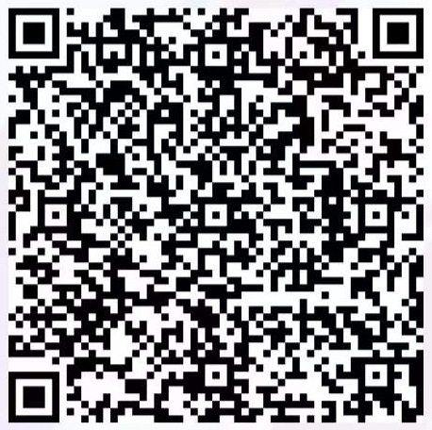

QQ群号：213061361
七、联系方式
联 系 人：桂凤 13505612382 徐丽玲 18158868282
监督电话：0551-65606058
邮 箱：1041472315@qq.com
通联地址：合肥市紫云路与包河大道交口高速中央广场A座1203室

附件:一、报名表

二、个人信息一览表

安徽省风景园林行业协会
2025年2月7日

